JavaScript 教程-入门篇-基本语法
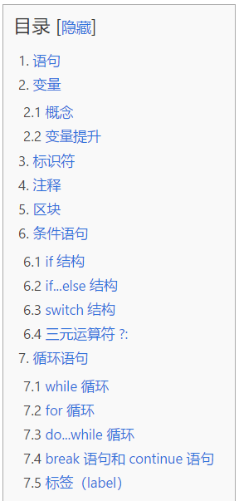
- 语句
一般情况，每行就是一个语句，以符号 ；结尾。多个语句可以写在一行。
；；；表示三个空句
赋值语句，例：var a = 1 + 3
表达式， 1+3 叫做表达式
- 变量
2.1 概念
var 是变量申明命令，例：var a 表示：变量a，其中a是变量名，
变量名区分大小写（A和a是两个不同变量）。
变量的声明和赋值是分开的两个步骤，但也可以写在一起，例：var a =1; 或 var a ; a =1;
可以在同一个var中声明多个变量，例：var a, b;
变量可以随时更改，以最后的为准，例：var x = 1; x = ‘hello’; (此时，x = ‘hello’)
‘=’赋值；‘==’相等运算符；
‘===’严格相等运算符。

2.2 变量提升（hoisting）
所有的变量的声明语句，都会被提升到代码的头部，然后再一行行运行。
例：console.log(a);
var a = 1;
变量提升的存在，使得不会报错，但实际运行的是下面的代码。
Var a;
Console.log(a);
a = 1;
最后结果显示 undefined,表示变量a已声明，但未赋值。

- 标识符
用来识别各种值的合法名称。
最常见的标识符就是变量名，a和A是两个不同的标识符。（中文是合法的标识符，可以用做变量名。例：var 临时变量 = 1；）
命名规则：
第一个字符，任意Unicode字母（英文字母和其他语言字母）或$或_（美元符号或下划线）
第二个字符及后面的字符，除了以上，还可以用数字0-9。
例：合法字符（arg _tmp $e a1）
不合法字符（1a 23 *** a+b -n）
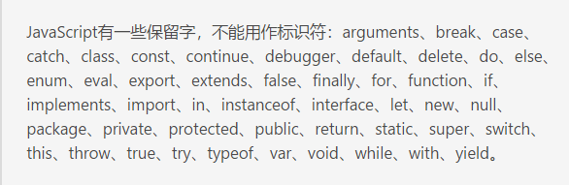

- 注释
对代码进行解释，会被JS引擎忽略。
写法：1.单行注释，用 // 起头；
- 多行注释，放在 /* 和 */ 之间。
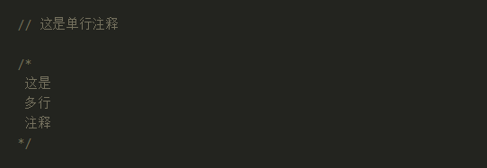

HTML注释 <!--和-->也被视为合法的单行注释。
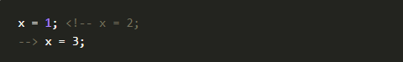
上面代码中，只有x = 1会执行，其他的部分都被注释掉了。
需要注意的是，-->只有在行首，才会被当成单行注释，否则会当作正常的运算。
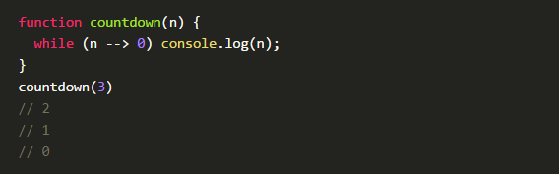
上面代码中，n --> 0实际上会当作n-- > 0，因此输出2、1、0。

- 区块
JavaScript 使用大括号{ }，将多个相关的语句组合在一起，称为“区块”（block）。

- 条件语句
  - if 结构
if结构先判断一个表达式的 真伪（即布尔值true false），再执行不同的语句。
表达式必须在（）内，表示对表达式求值。如果表达式的求值结果为true，就执行紧跟在后面的语句；如果结果为false，则跳过紧跟在后面的语句。
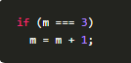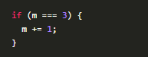
注意，if后面的表达式之中，不要混淆赋值表达式（=）、严格相等运算符（===）和相等运算符（==）。尤其是赋值表达式不具有比较作用。
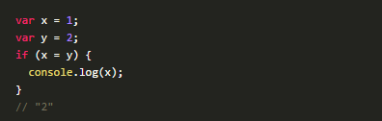
上面代码的原意是，当x等于y的时候，才执行相关语句。但是，不小心将严格相等运算符写成赋值表达式，结果变成了将y赋值给变量x，再判断变量x的值（等于2）的布尔值（结果为true）。

  - if ...else 结构
If 代码块后面，还可以跟一个else 代码块，表示不满足条件时，所要执行的代码。
if (m === 3) {
// 满足条件时，执行的语句
} else {
// 不满足条件时，执行的语句
}

对同一个变量进行多次判断时，多个if...else语句可以连写在一起。
if (m === 0) {
// ...
} else if (m === 1) {
// ...
} else if (m === 2) {
// ...
} else {
// ...
}

else代码块总是与离自己最近的那个if语句配对。
var m = 1;var n = 2;
if (m !== 1)
if (n === 2)
console.log('hello');
else console.log('world');
上面代码不会有任何输出，else代码块不会得到执行

  - switch 结构
多个if...else连在一起使用的时候，可以转为使用更方便的switch结构。
switch (fruit) {
case "banana":
// ...
break;
case "apple":
// ...
break;
default:
// ...
}
需要注意的是，每个case代码块内部的break语句不能少，否则会接下去执行下一个case代码块，而不是跳出switch结构。
switch语句部分和case语句部分，都可以使用表达式。
switch (1 + 3) {
case 2 + 2:
f();
break;
default:
neverHappens();
}
上面代码的default部分，是永远不会执行到的。
需要注意的是，switch语句后面的表达式，与case语句后面的表示式比较运行结果时，采用的是严格相等运算符（===），而不是相等运算符（==），这意味着比较时不会发生类型转换。

